Бөлім: | Жер және Ғарыш
Мұғалімнің аты-жөні | Құлбатырова Гүлсара
Күні: | 14.02
Сынып: 2 | Қатысқандар саны: | Қатыспағандар саны:
Сабақтың тақырыбы | Уақыт және оны өлшеу бірліктері
Оқу бағдарламасына сәйкес оқыту мақсаттары | - негізгі уақыт өлшем бірліктерін ажырату;
Сабақтың мақсаты | Уақытпен, оның өлшем бірліктерімен таныстыру. Негізгі уақыт өлшеу бірліктерін ажыра- тып үйрету.
Сабақ барысы
Сабақ кезеңдері/ Уақыт | Мұғалімнің әрекеті | Оқушы әрекеті | Бағалау | Ресурстар
Сабақтың басталуы
0–2 мин | Кіріспе мотивациялық кезеңі. 1.Мұғалімнің оқушылармен сәлемдесуі. Сабақ барысында қолайлы психологиялық жағдай орнату.  2.Оқушыларды топтарға біріктіруді ұйымдастырамын.Түрлі түсті қақпақтардың көмегімен оқушыларды 3топқа бөлемін.  І- «Сағат» тобы  ІІ - «Секунд» тобы  ІІІ- «Минут» тобы | Оқушылардың бүгінгі сабаққа деген көңіл күйлерін іс қимылдары арқылы білдіруі.  Мақсаты;Оқушылардың сабаққа деген ынтасын ояту,көңіл күйін жақсарту. | Мұғалім ұйымдастыру кезеңінде белсенділік танытқан оқушыларды «Мадақтау сөз»әдісі арқылы бағалайды «Тамаша» «Керемет» «Өте жақсы»

128
3мин | Оқушылардың сабаққа дайындығын тексеру.  Өткен сабақтың материалын тексеру.Ғаламшарларды орналастыр.  1.Астрономия ғылымы нені зерттейді?  2.Күн жүйесіне неше ғаламшар кіреді?  3.Күн жүйесіндегі ең ыстық ғаламшар ?  4.Алып ғаламшарларды ата?  5.Тіршілік белгісі бар жалғыз ғаламшар?  Сабақтың тақырыбы: Уақыт және оның өлшем бірліктері. | Оқушылар сұрақтарға жауап береді. | Смайликтер арқылы бағалау.Жалпы -2 балл.Сонымен қатар өз ойын дұрыс жеткізе білген оқушығаларды «Жарайсың» «Жақсы» «Талпын» смайликтері арқылы бағалаймын | Сұрақтар топтамасы  Ғаламшарлар суреттері  Оқулық 2-сынып
Сабақтың ортасы
Мағынаны ашу  10-минут  Жеке жұмыс  6-минут | Оқущыларға сағат суретін көрсете отырып бүгінгі сабақты түсіндіремін.Күн сағат,Құм сағат,Механикалық сағат,электронникалық сағаттармен,уақыттың өлшем бірліктерін(секунд,минут,сағат, тәулік) таныстырамын.  1 секунд 1 минут = 60 секунд  1 сағат = 60 минут  1 тәулік = 24 сағат  1 апта = 7 тәулік  1 ай = 30, 31 тәулік (28, 29 тәулік – ақпан)  1 жыл = 365 тәулік = 12 ай  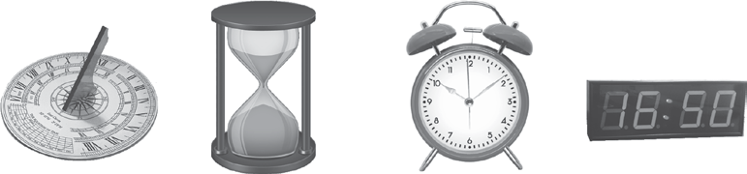  Мәтінді оқушыларға оқытамын.  Оқулықта берілген ақпараттарды таныстырылым арқылы түсіндіру.  «Бір қалам,бір қағаз» әдісін пайдалана отырып «Күн тәртібін» алдарындағы параққа толтырады  Дескриптор:  -Оқушылар күн тәртібін біледі және жаза алады. | -Уақыттың өлшем бірліктерін біледі;  -Секунд,минут,сағат,тәулікпен танысады.  1-тапсырма.Мәтінді түсініп оқып,тапсырманы жеке орындайды | Дескриптор:  -Оқушылар уақытты үнемдеуді үйренеді.  Жалпы-3 балл  ҚБ: «Смайлик» әдісі арқылы. | Оқулық, слайд  Сағат суреттері  «Күн тәртібі» парақшалары

8-минут  2-миут | Жұптық жұмыс  «Жалғасын тап» әдісі пайдалана отыры,оқушыларға картошкалар тапсырмалар таратылады.  №1  1 айда …. күн бар  Күз айлары:қыркүйек,қазан, .....  №2  1 аптада …. тәулік бар  Қыс айлары: қаңтар,......, желтоқсан  №3  1жылда ….. ай бар  Маусым,шілде,тамыз ….. айлары  №4  1сағатта .... минут бар  Көктем айлары: ..... ,сәуір, мамыр.  №5  1 минутта ….секунд бар  Уақыт өлшем бірліктері: секунд,минут, ......, тәулік  №6  1тәулік .... сағат бар  Күн сағат, ........ ,механикалық сағат,электронды сағат.  Дискриптор  Өлшем бірліктерді біледі оны қолдана алады.  Сергіту сәті  Сағаттың тіліндей  Иіліп оңға бір,  Сағаттың тіліндей  Иіліп солға бір,  Оң аяқ,сол аяқ,  Жаттығу оңай -ақ | 2-тапсырма  Оқушылар өздеріне берілген тапсырманы жұптаса отырып орындайды.  Мақсаты:Оқушыларды уақытты тиімді пайдалана біледі,сұрақтарға жауап береді.  Барлық балалар сергіту жаттығуын орындайды. | Жалпы -2балл  .  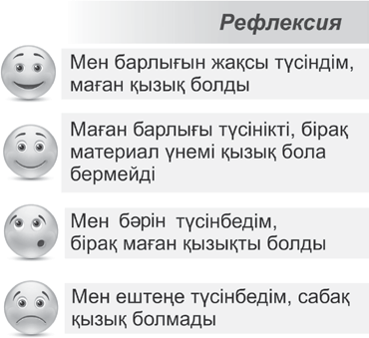  . | Оқулық, суреттер, картошкалар
129

130
6-минут | Топтық жұмыс. «Пазл»құрастыру әдісі арқылы берілген тапсырмаларды орындайды.  - «Сағат»тобы. Жыл мезгілдерін қима қағаздарыннан құрастыру. Олардың ата уын жаз.  Дұрыс ретпен орналастыр: 1, 2, 3, 4.  - «Секунд» тобы. Берілген ай аттарын жазылған парақшаларды сағат тіліне байланысты орналастыр  - «Минут» тобы.Шашылылған апта күндерін рет ретімен орналастыр және ата  Дескриптор:  - жыл мезгілдерін дұрыс ретімен атай алады;  - Ай аттарын біледі.  - Апта күндерін ретімен орналастыра алады | 3-тапсырма  Оқушылар өздеріне берілген тапсырмаларды топтаса отырып орындайды | ҚБ:  Смайлик арқылы бағалау  «Жарайсың»  «Жақсы»  «Талпын»  Жалпы-3 балл | Суреттер  Қима қағаздар  түрлі- түсті карандаштар,желім

3- минут | Сабақты қорытындылау. «Миға шабул» әдісі.  - Уақытты өлшейтін бірліктерді ата?  - Сағаттың қандай түрлерін білесің?  - Күн сағаты туралы не білесің?  - 1 сағатта неше минут бар?  - 1 жылда неше ай бар?  - 1 тәулікте неше сағат бар? | Балалар қойылған сұрақтарға жылдам, әрі нақты жауаптар айтады. | ҚБ: «Смайлик» әдісі
Сабақтың аяқталуы
39–40 мин | Рефлексивті-бағалау кезеңі  Сабақтағы жұмысты талдау:  - Қандай жаңалық білдің?  - Неге үйрендің?  Мұғалім қалыптастырушы бағалауды сабақ барысында жүргізеді.  Кері байланыс.  Рефлексия.  Мұғалім оқушыларға стикер парақшаларды таратады. | Оқушылар сұрақтарға жауап береді.  Оқушылар парақшалард бағдаршамның түстеріне өз қолдарындағы смайликтерді жабыстырыу арқылы өз білім деңгейін анықтайды.  Қызыл түсі «Өте жақсы түсіндім»  Сары түсі «Мен сабақты жақсы түсіндім»  Жасыл түсі «Тақырып бойынша әлі де ізденуім керек» | Сабақта өзіндік бағалау жүргізеді. | Түрлі түсті қарындаштар
131

